Отчёт по лабораторной работе №7
НКНбд-02-21
Самигуллин Эмиль Артурович
Содержание

Цель работы.
- Освоение основных возможностей командной оболочки Midnight Commander.
- Приобретение навыков практической работы по просмотру каталогов и файлов; манипуляций с ними.

Ход работы. Этап №1.
- Изучил информацию о mc, вызвав в командной строке man mc.(рис. 1)
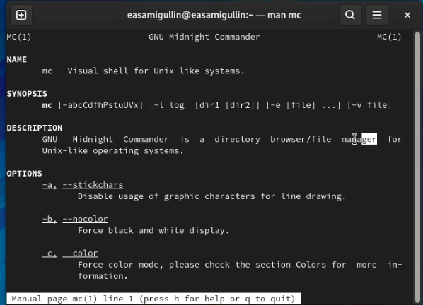
Рис. 1: Использовали команду man mc
- Запустили командную строки mc, изучили его структуру и меню.(рис. 2)
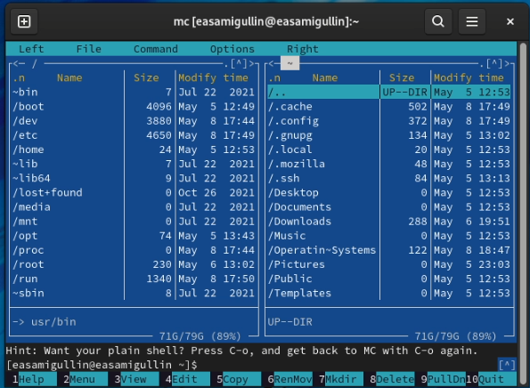
Рис. 2: Запустил mc
- Выполнили несколько операций в mc, используя управляющие клавиши (операции с панелями; выделение/отмена выделения файлов, копирование/перемещение файлов)(рис. 3,4)
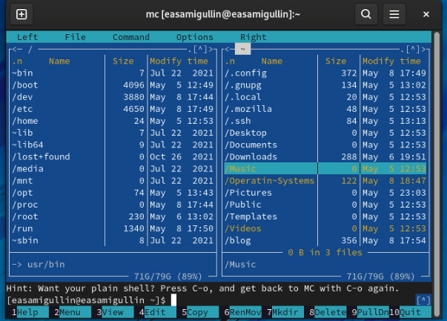
Рис. 3: Выделил файлы
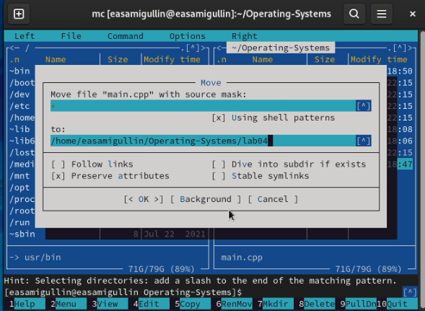
Рис. 4: Переместил файл
- Выполнили основные команды меню левой (или правой) панели. File listing - показывает текущую директорию с возможностью перемещения. Quick view - позволяет увидеть содержимое файлов. Info - выводит информацию о директории и файла. Tree - Выводит дерево с возможностью перемещения по корням. (рис. 5)
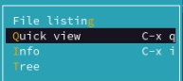
Рис. 5: Просмотрели левую панель
- Используя возможности подменю Файл , выполните:
– просмотрели содержимого текстового файла;(рис. 6)
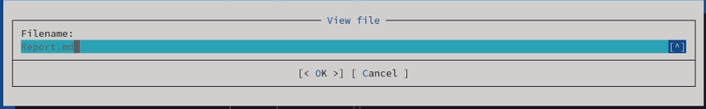
Рис. 6: Просмотр содержимого файла
– редактировал содержимого текстового файла (без сохранения результатов редактирования)(рис. 7)
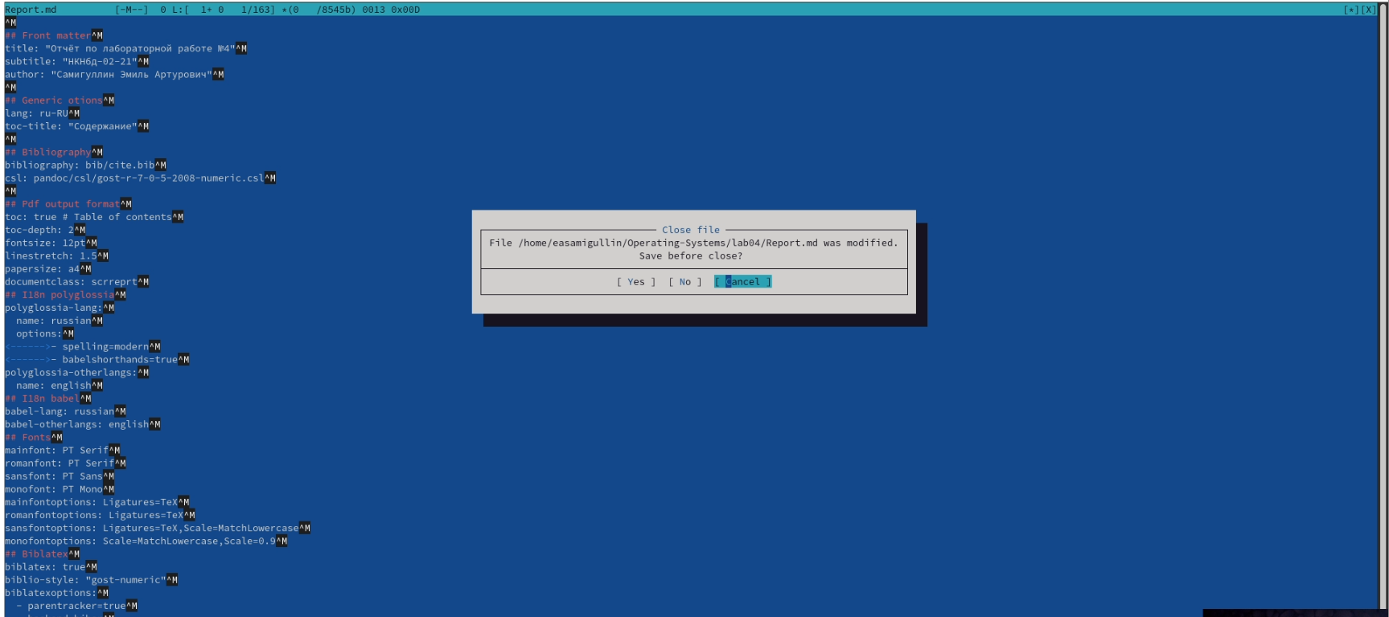
Рис. 7: Редактировал содержимое текстового файла
– создание каталога(рис. 8)
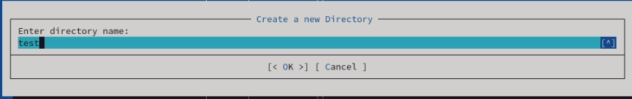
Рис. 8: Создал каталог test
– копирование в файлов в созданный каталог.(рис. 9)
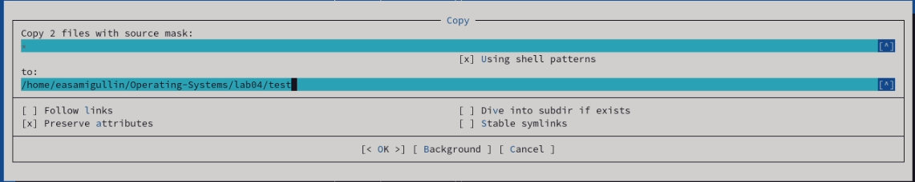
Рис. 9: Копировал файлы в созданный каталог
- С помощью соответствующих средств подменю Команда осуществите:
– поиск в файловой системе файла с заданными условиями (например, файла с расширением .c или .cpp, содержащего строку main);(рис. 10)
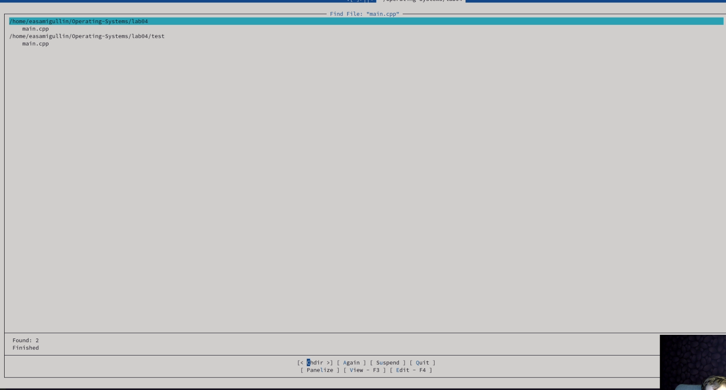
Рис. 10: Поиск с условием
– выбор и повторение одной из предыдущих команд;(рис. 11)
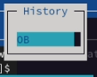
Рис. 11: Выбрал команду из истории
– переход в домашний каталог;(рис. 12)
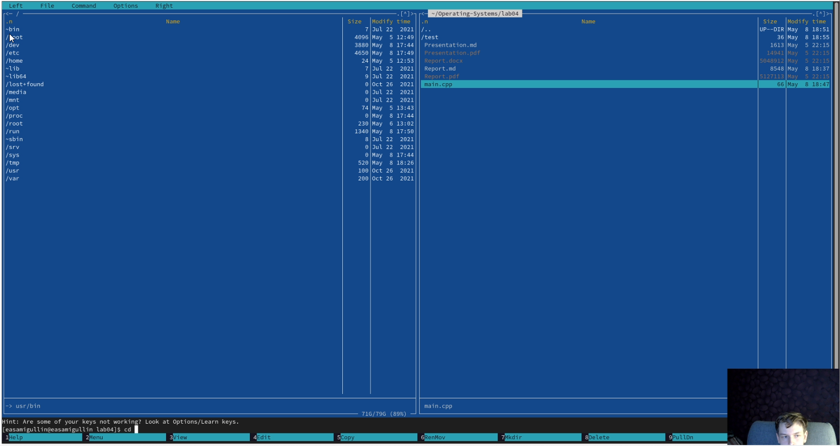
Рис. 12: Перешел в домашний каталог
– анализ файла меню и файла расширений. (Edit extension file, edit menu file).(рис. 13, 14)
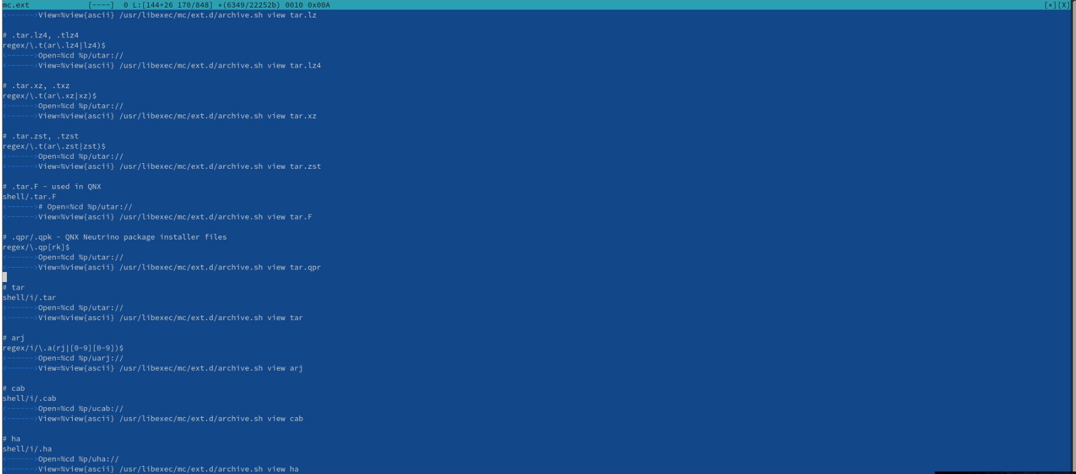
Рис. 13: Анализировал файлы расширения
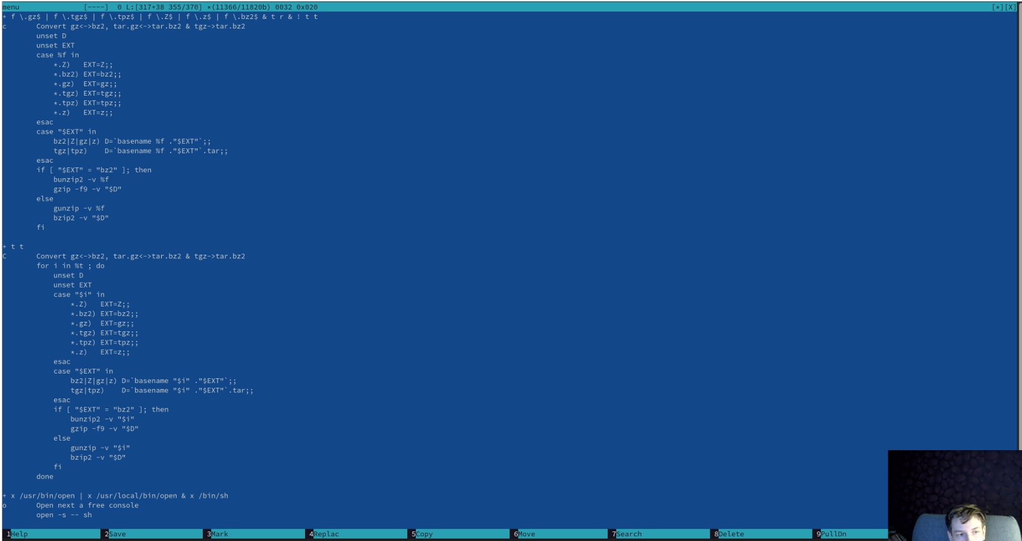
Рис. 14: Анализировал файлы меню
- Вызвал подменю Настройки . Освоил операции, определяющие структуру экрана mc (Full screen, Double Width, Show Hidden Files и т.д.)

Ход работы. Этап №2.
- Создайте текстовой файл text.txt.(рис. 15)
Рис. 15: Создал текстовый файл
- Откройте этот файл с помощью встроенного в mc редактора.
- Вставьте в открытый файл небольшой фрагмент текста, скопированный из любого другого файла или Интернета.(рис. 16)
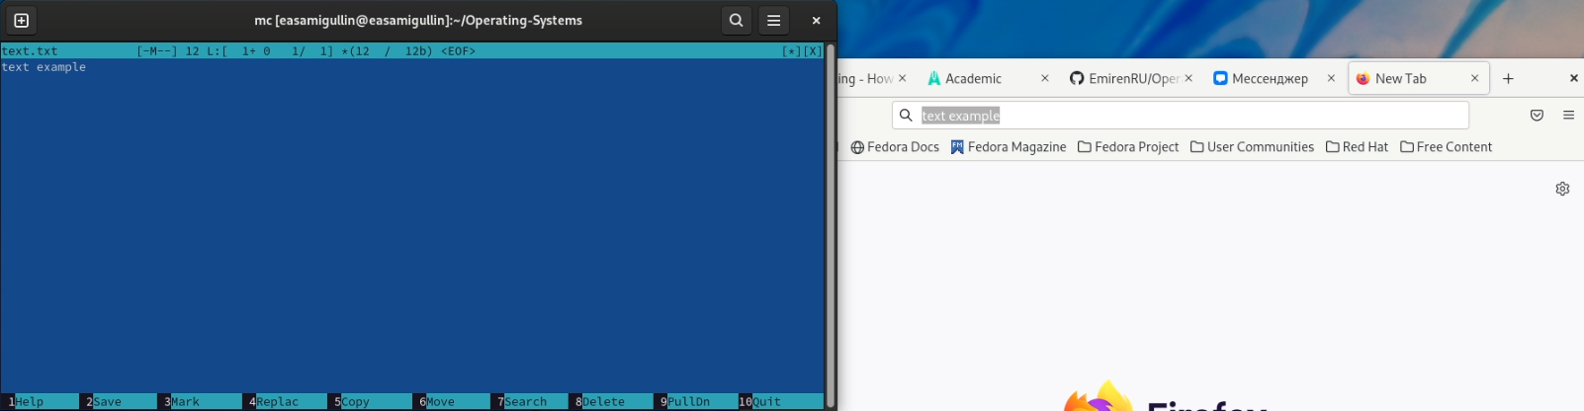
Рис. 16: Перенес скопированный текст из интернета в файл
- Проделайте с текстом следующие манипуляции, используя горячие клавиши:
4.1. Удалите строку текста.(рис. 17)
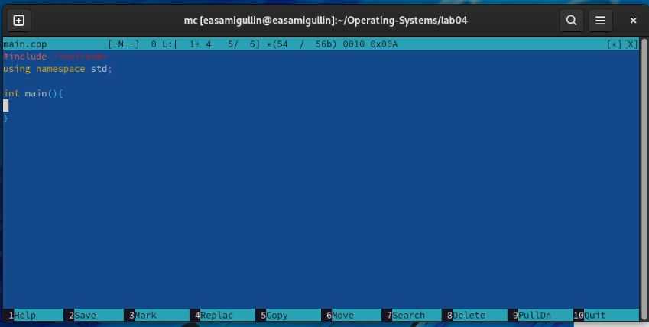
Рис. 17: Удалил строку
4.2. Выделите фрагмент текста и скопируйте его на новую строку.(рис. 18)
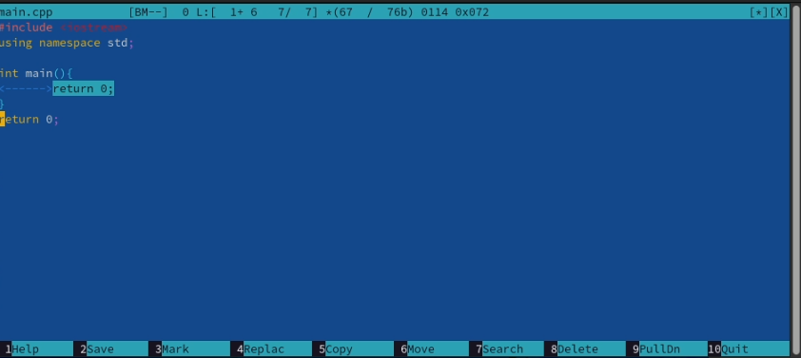
Рис. 18: Выделил и скопировал на новую строку
4.3. Выделите фрагмент текста и перенесите его на новую строку.(рис. 19)
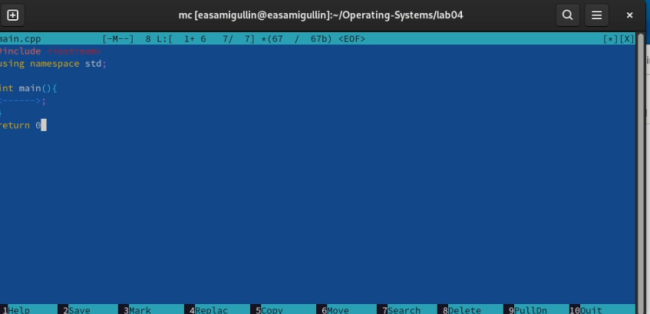
Рис. 19: Выделил и перенес
4.4. Отмените последнее действие.(рис. 20)
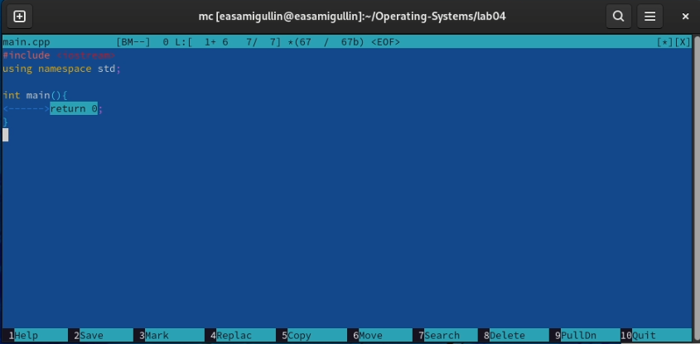
Рис. 20: Отменили действие
4.5. Перешли в конец файла (нажав комбинацию клавиш) и напишите некоторый текст и перешли в начало файла (нажав комбинацию клавиш) и напишите некоторый текст. (Команды ctrl+home и ctrl+end)
4.7. Сохраните и закройте файл.(рис. 21)
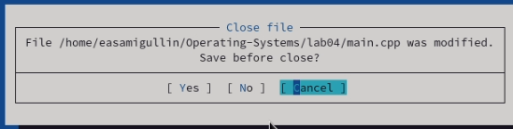
Рис. 21: Сохаринили и закрыли
- Открыл файл с исходным текстом на некотором языке программирования.
- Используя меню редактора, выключил подсветку синтаксиса.(рис. 22)
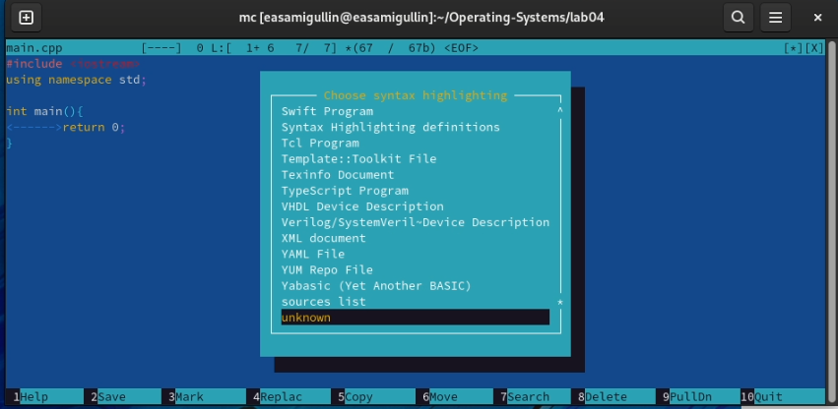
Рис. 22: Поставили подстветку на unknown

Вывод.
Во время лабораторной работы, мы освоили основные возможности командной оболочки Midnight Commander и приобрели навыки практической работы по просмотру каталогов и файлов; манипуляций с ними.

Контрольные вопросы.
- Панели могут дополнительно быть переведены в один из двух режимов: Информация или Дерево. В режиме Дерево на одной из панелей выводится структура дерева каталогов. В режиме Информация на панель выводятся сведения о файле и текущей файловой системе, расположенных на активной панели.
- в (как и в shell) можно переносить копировать и получать информацию о файлах.
- В меню каждой (левой или правой) панели можно выбрать Формат списка (стандартный, ускоренный, расширенный, определённый пользователем) и порядок сортировки, который позволяет задать критерии сортировки при выводе списка файлов и каталогов: без сортировки, по имени, расширенный, время правки, время доступа, время изменения атрибута, размер, узел..
- Команды меню Файл : – Просмотр ( F3 ) — позволяет посмотреть содержимое текущего (или выделенного) файла без возможности редактирования. – Просмотр вывода команды ( М + ! ) — функция запроса команды с параметрами (аргумент к текущему выбранному файлу). – Правка ( F4 ) — открывает текущий (или выделенный) файл для его редактирования. – Копирование ( F5 ) — осуществляет копирование одного или нескольких файлов или каталогов в указанное пользователем во всплывающем окне место. – Права доступа ( Ctrl-x c ) — позволяет указать (изменить) права доступа к одному или нескольким файлам или каталогам. – Жёсткая ссылка ( Ctrl-x l ) — позволяет создать жёсткую ссылку к текущему (или выделенному) файлу1. – Символическая ссылка ( Ctrl-x s ) — позволяет создать символическую ссылку к текущему (или выделенному) файлу2. – Владелец/группа ( Ctrl-x o ) — позволяет задать (изменить) владельца и имя группы для одного или нескольких файлов или каталогов. – Права (расширенные) — позволяет изменить права доступа и владения для одного или нескольких файлов или каталогов. – Переименование ( F6 ) — позволяет переименовать (или переместить) один или несколько файлов или каталогов. – Создание каталога ( F7 ) — позволяет создать каталог. – Удалить ( F8 ) — позволяет удалить один или несколько файлов или каталогов. – Выход ( F10 ) — завершает работу .
- Команды меню Команда : – Дерево каталогов — отображает структуру каталогов системы. – Поиск файла — выполняет поиск файлов по заданным параметрам. – Переставить панели — меняет местами левую и правую панели. – Сравнить каталоги ( Ctrl-x d ) — сравнивает содержимое двух каталогов. – Размеры каталогов — отображает размер и время изменения каталога (по умолчанию в размер каталога корректно не отображается). – История командной строки — выводит на экран список ранее выполненных воболочке команд. – Каталоги быстрого доступа ( Ctrl- ) — пр вызове выполняется быстрая смена текущего каталога на один из заданного списка. – Восстановление файлов — позволяет восстановить файлы на файловых системах ext2 и ext3. – Редактировать файл расширений — позволяет задать с помощью определённого синтаксиса действия при запуске файлов с определённым расширением (например, какое программного обеспечение запускать для открытия или редактирования файлов с расширением doc или docx). – Редактировать файл меню — позволяет отредактировать контекстное меню пользователя, вызываемое по клавише F2 . – Редактировать файл расцветки имён — позволяет подобрать оптимальную для пользователя расцветку имён файлов в зависимости от их типа.
- Конфигурация — позволяет скорректировать настройки работы с панелями. – Внешний вид и Настройки панелей — определяет элементы (строка меню, командная строка, подсказки и прочее), отображаемые при вызове , а также геометрию расположения панелей и цветовыделение. – Биты символов — задаёт формат обработки информации локальным терминалом. – Подтверждение — позволяет установить или убрать вывод окна с запросом подтверждения действий при операциях удаления и перезаписи файлов, а также привыходе из программы. – Распознание клавиш — диалоговое окно используется для тестирования функциональных клавиш, клавиш управления курсором и прочее. – Виртуальные ФС –– настройки виртуальной файловой системы: тайм-аут, пароль и прочее.
- F1 Вызов контекстно-зависимой подсказки F2 Вызов пользовательского меню с возможностью создания и/или дополнения дополнительных функций F3 Просмотр содержимого файла, на который указывает подсветка в активной панели (без возможности редактирования) F4 Вызов встроенного в редактора для изменения содержания файла, на который указывает подсветка в активной панели F5 Копирование одного или нескольких файлов, отмеченных в первой (активной) панели, в каталог, отображаемый на второй панели F6 Перенос одного или нескольких файлов, отмеченных в первой (ак- тивной) панели, в каталог, отображаемый на второй панели F7 Создание подкаталога в каталоге, отображаемом в активной панели F8 Удаление одного или нескольких файлов (каталогов), отмеченных в первой (активной) панели файлов F9 Вызов меню F10 Выход.
- Ctrl-y удалить строку Ctrl-u отмена последней операции Ins вставка/замена F7 поиск (можно использовать регулярные выражения) -F7 повтор последней операции поиска F4 замена F3 первое нажатие — начало выделения, второе — окончание выделения F5 копировать выделенный фрагмент F6 переместить выделенный фрагмент F8 удалить выделенный фрагмент F2 записать изменения в файл F10 выйти из редактора.
- Можете сохранить часто используемые команды панелизации под отдельными информативными именами, чтобы иметь возможность их быстро вызвать по этим именам. Для этого нужно набрать команду в строке ввода (строка “Команда”) и нажать кнопку Добавить. После этого потребуется ввести имя, по которому мы будем вызывать команду. В следующий раз вам достаточно будет выбрать нужное имя из списка, а не вводить всю команду заново.

